序号 | 姓名 | 论文题目 | 发表时间 | 发表刊物 | 级别
1
2
3
B9 徐文娟名教师成长营论文发表情况一览表

表1 核心论文发表汇总表 （注意：一篇一行）

表2 省级论文发表汇总表 （注意：一篇一行）
序号 | 姓名 | 论文题目 | 发表时间 | 发表刊物 | 级别
1
2
3

序号 | 姓名 | 论文题目 | 发表时间 | 发表刊物 | 级别
1 | 徐文娟 | 《小学英语“教-学-评”一体化的实践与思考》 | 2022.10 | 《江苏教育》 | 省级
2 | 张妍 | 《例谈译林小学英语Checkout time有效教学策略》 | 2022.02 | 《时代学习报》 | 省级
3 | 戴潇潇 | 《基于主题意义探究的小学英语绘本教学实践》 | 2022.04 | 《时代学习报》 | 省级
4 | 孙丹萍 | 《主题意义探究下的小学英语高年段读写教学策略探究》 | 2022.04 | 《学习方法报教学研究》 | 省级
5 | 陆燕 | 《关于小学英语单元整体教学实践的思考》 | 2022.05 | 《教学研究》 | 省级
6 | 王晴晴 | 《 单元整体教学视域下小学英语“目标-教学-评价”一致性的语法教学实践》 | 2022.05 | 《教育学文摘》 | 省级
7 | 吴悦 | 《小学英语教材与英语绘本融合的策略探索》 | 2022.05 | 《智力》 | 省级
8 | 王晴晴 | 《英语学习活动观指导下的小学英语story time板块教学实践》 | 2022.06 | 《教学研究》 | 省级
9 | 薛林 | 《小学英语单元整体阅读教学培养学生思维能力的研究》 | 2022.06 | 《好日子》 | 省级
10 | 张欢 | 《思维导图在小学英语教学中的运用》 | 2022.06 | 《时代教育》 | 省级
11 | 肖洁 | 《基于学习进阶的英语单元整体教学设计》 | 2022.07 | 《基础教育研究》 | 省级
12 | 王晴晴 | 《例谈英语学习活动观下的语篇教学》 | 2022.08 | 《教育研究与评论》 | 省级
13 | 戴潇潇 | 《深度学习下小学英语阅读教学评一体化的实践探索》 | 2022.08 | 《时代学习报》 | 省级
14 | 芮梨 | 《借助教育戏剧剧本创编，提升学生英语写作能力》 | 2022.08 | 《小学生》 | 省级
15 | 管静亚 | 《实施小学英语特色校本化课程，主推学生学科素养形成》 | 2022.08 | 《校园英语》 | 省级
16 | 王蕾 | 《评价先行，理性导航—“教学评一致性”理念下小学英语课堂评价的实践策略》 | 2022.08 | 《向导·新时代教育》 | 省级
17 | 江颖 | 《小学英语课内外阅读的整体设计研究》 | 2022.11 | 《试题与研究》 | 省级
表3 市级论文发表汇总表 （注意：一篇一行）
B9 佐证材料
材料1 核心论文发表佐证材料
序号 | 论文封面 | 目录页 | 正文首页
请与表2序号一致 | 所有图片请扫描清晰 | 仅需提供有发表论文标题的目录页并标记 | 论文正文首页
1
2

材料2 省级论文发表佐证材料
序号 | 论文封面 | 目录页 | 正文首页
请与表1序号一致 | 所有图片请扫描清晰 | 仅需提供有发表论文标题的目录页并标记 | 论文正文首页
1
2 | 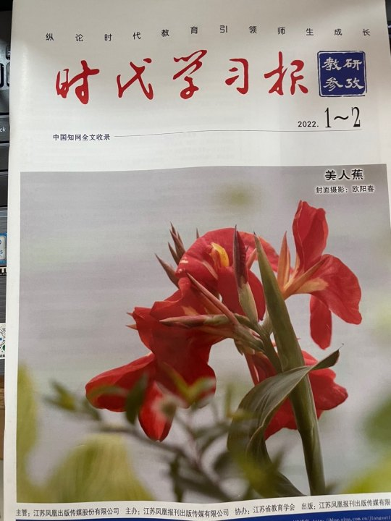 | 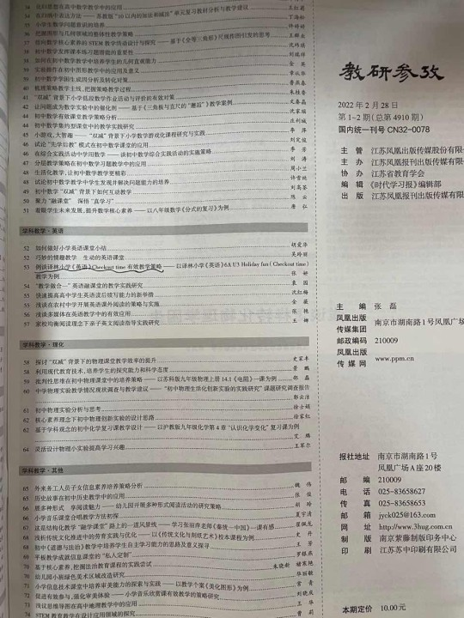 | 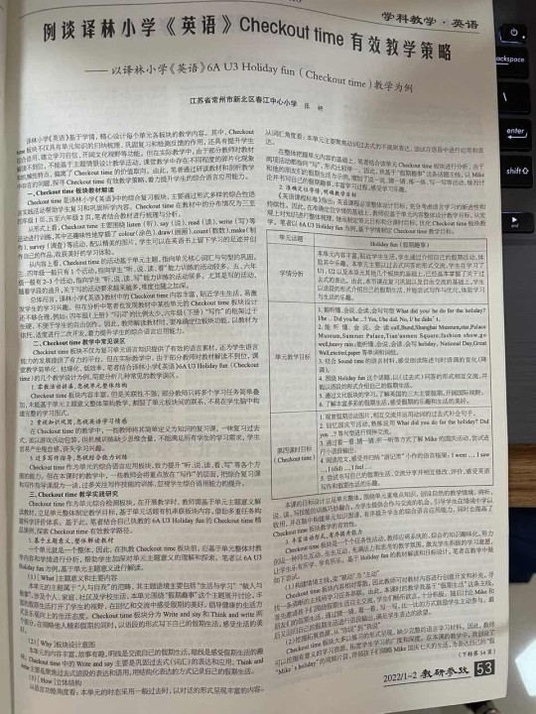
3 | 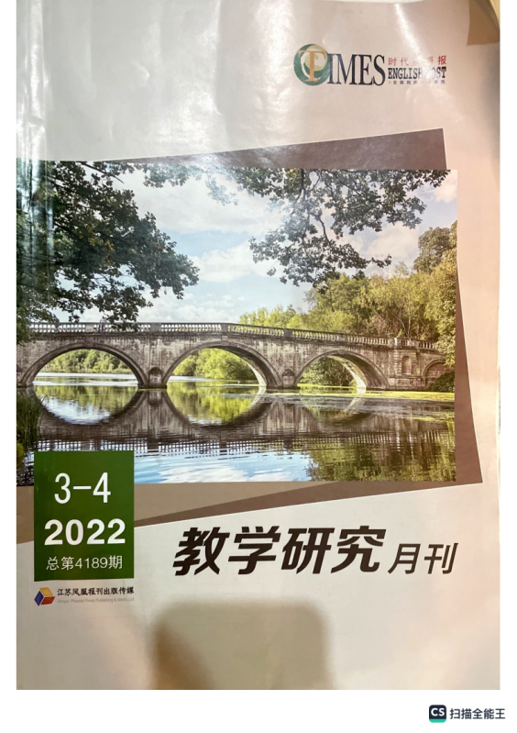 | 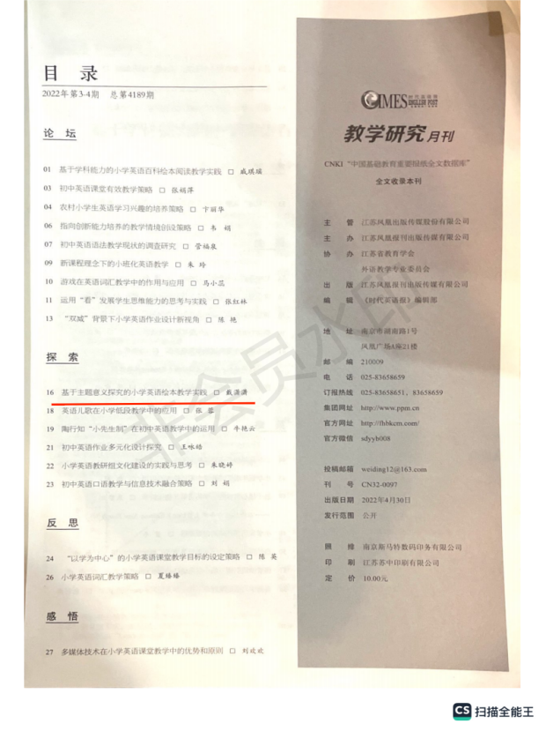 | 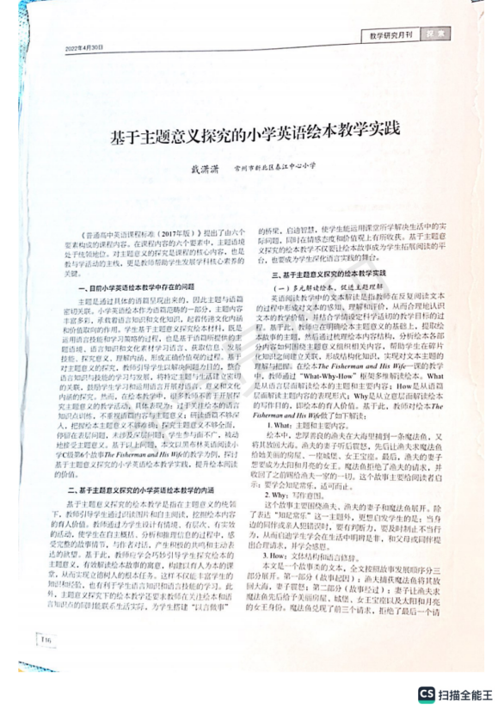
4 |  | 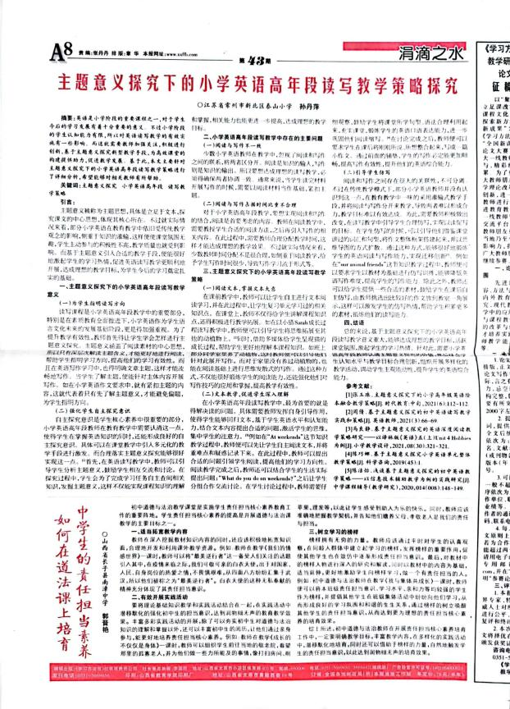
5 | 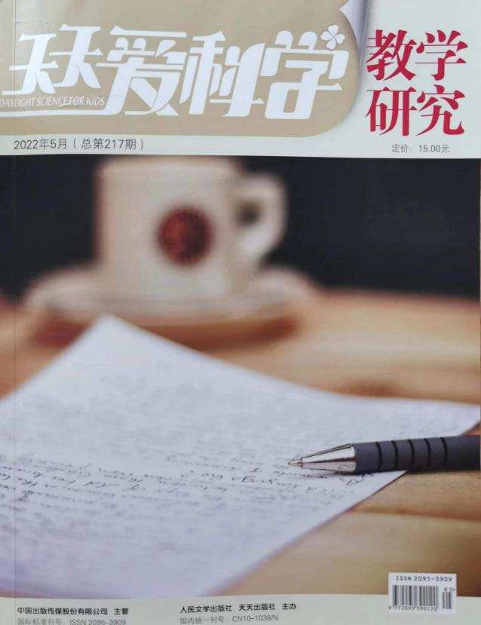 | 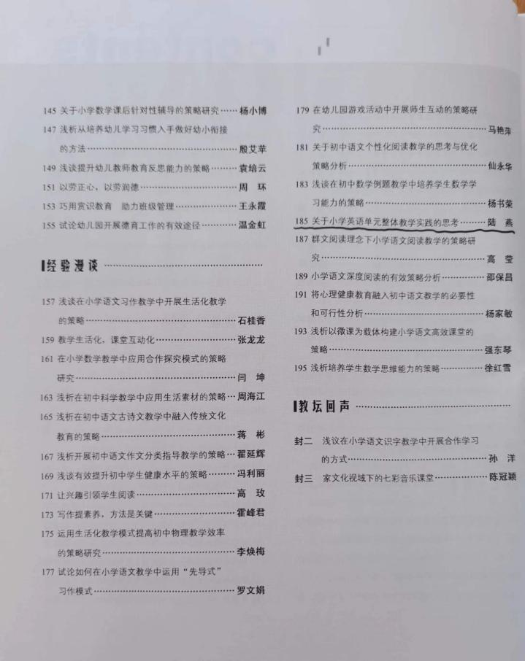 | 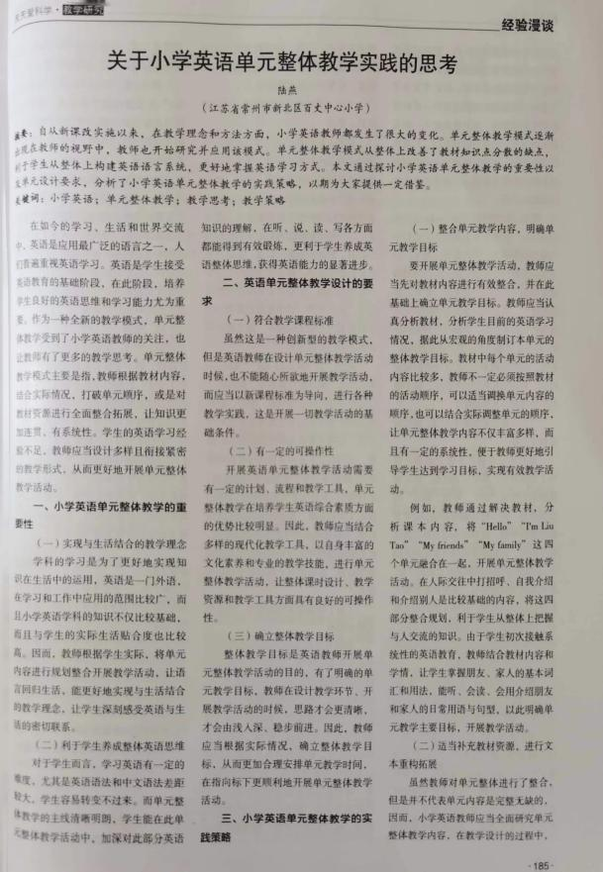
6 | 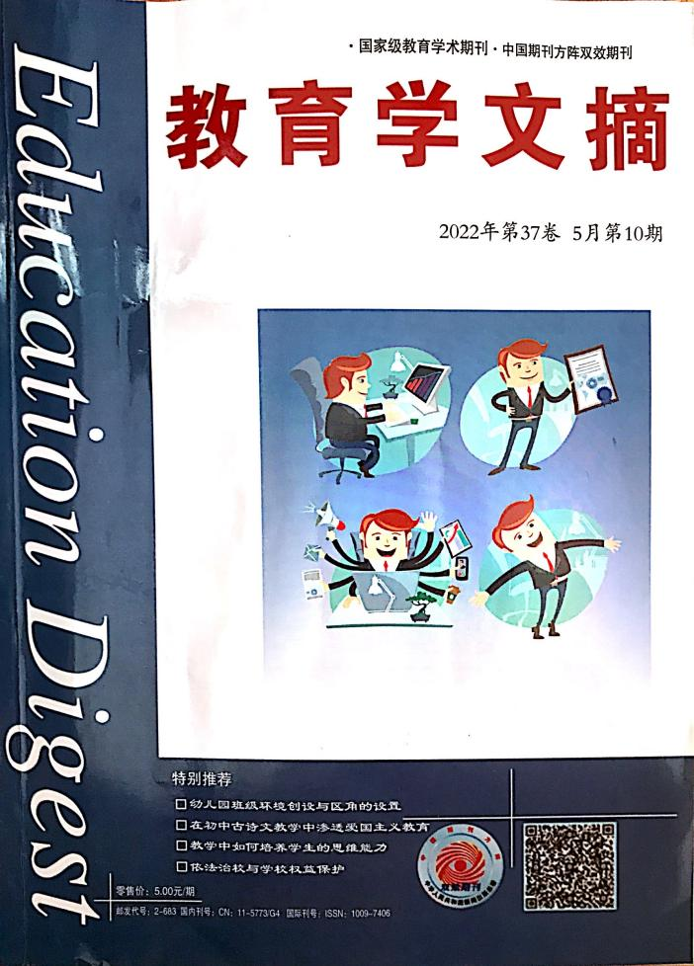 | 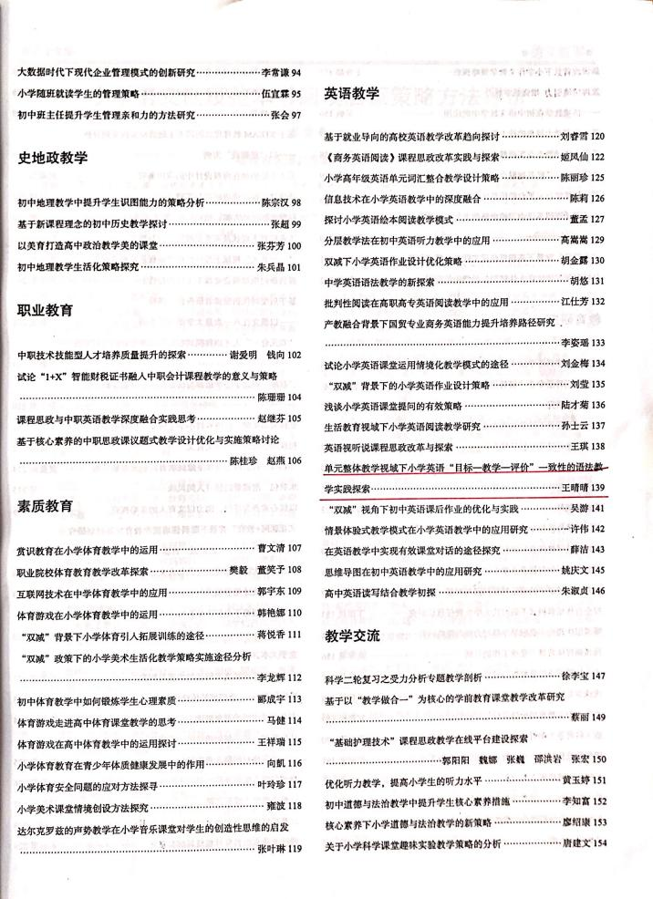 | 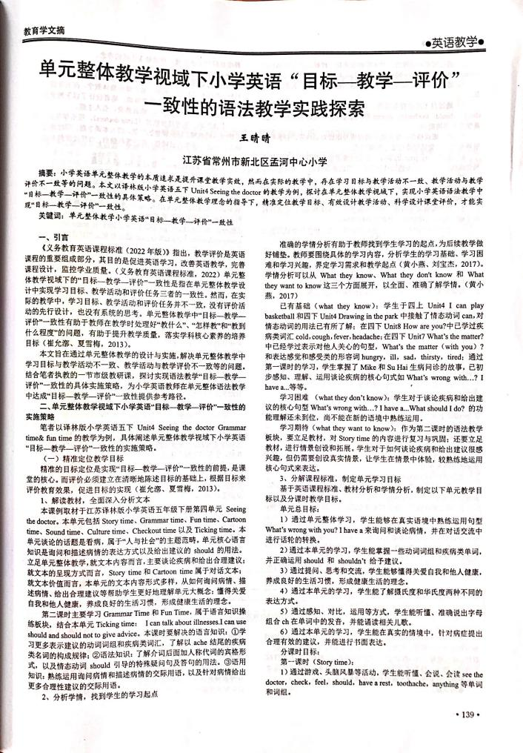
7 | 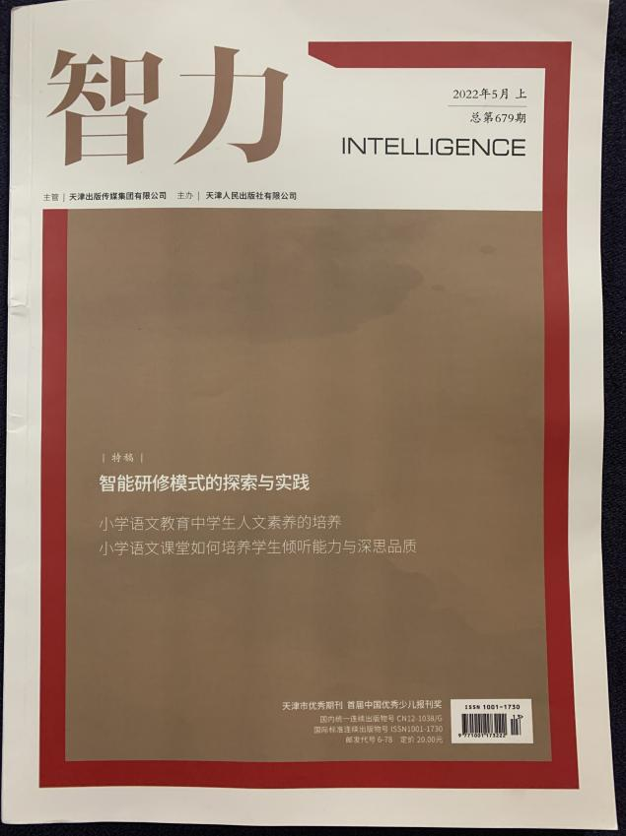 | 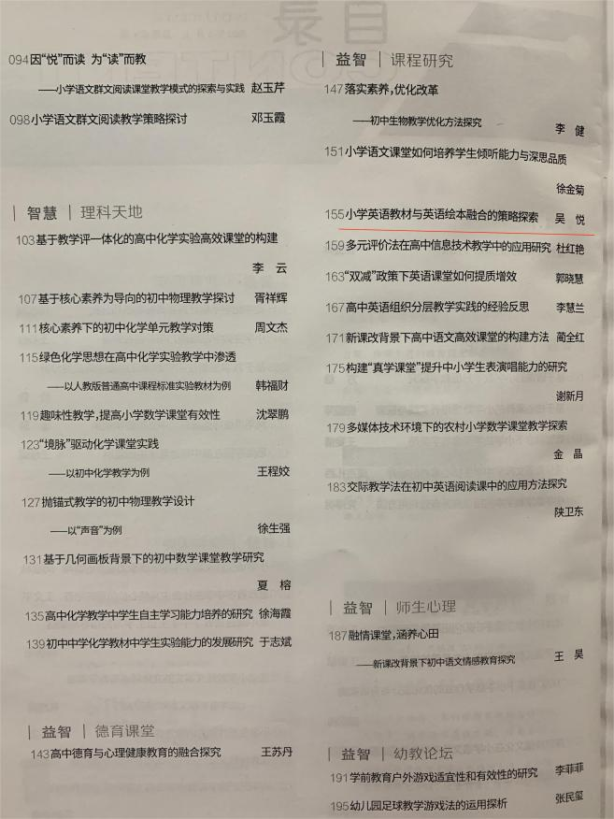 | 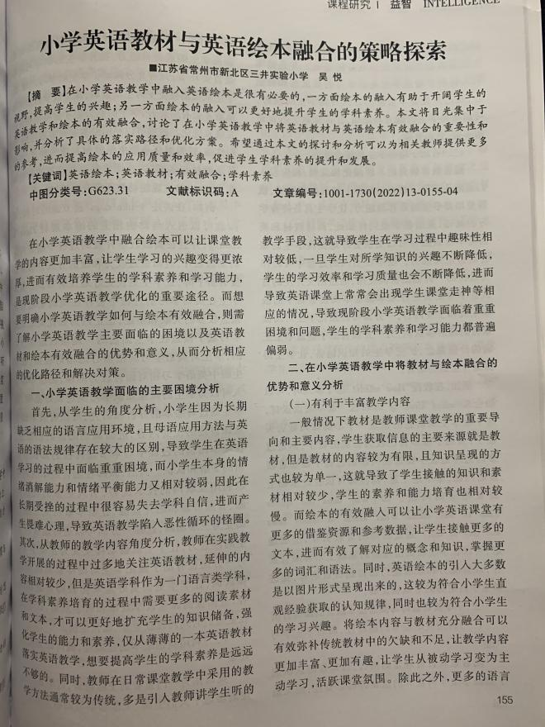
8 | 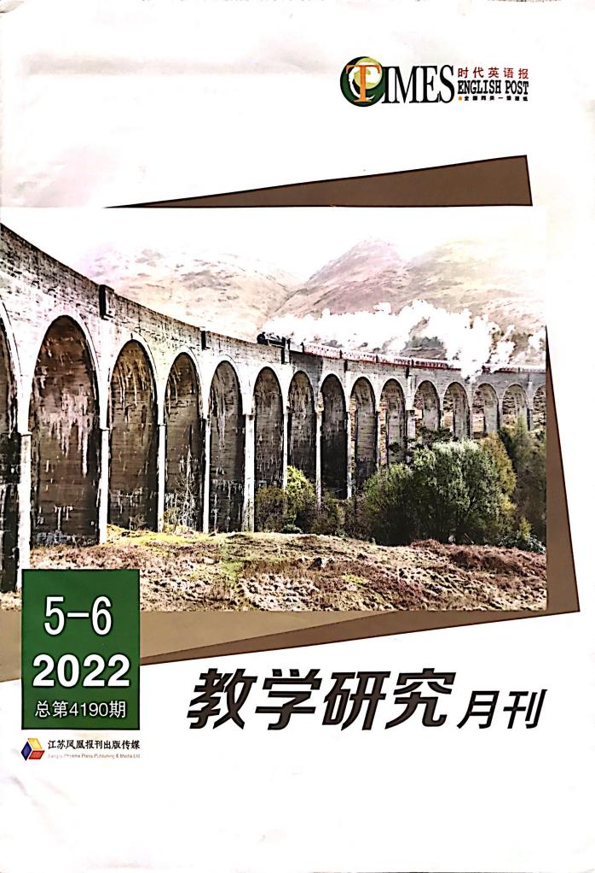 | 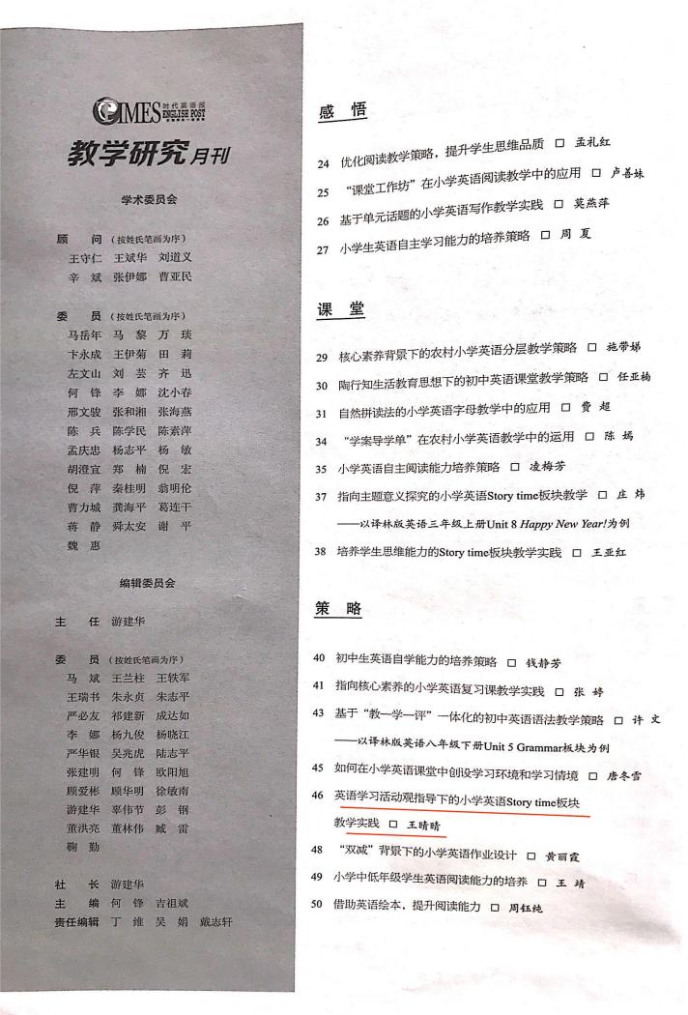 | 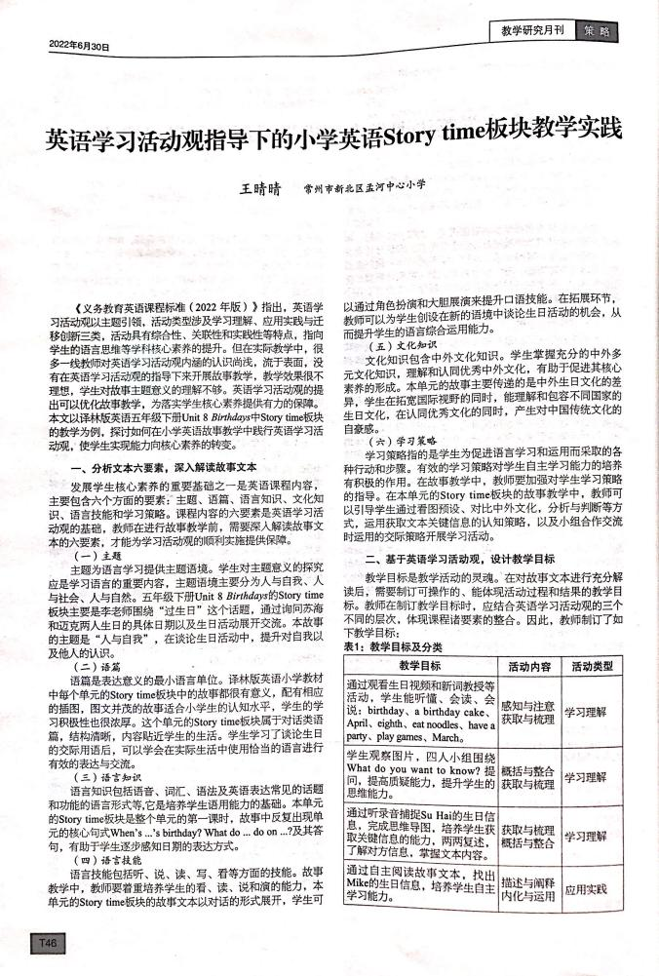
9 | 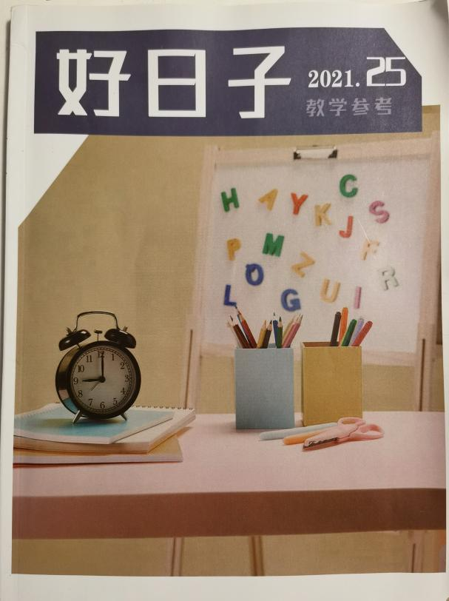 | 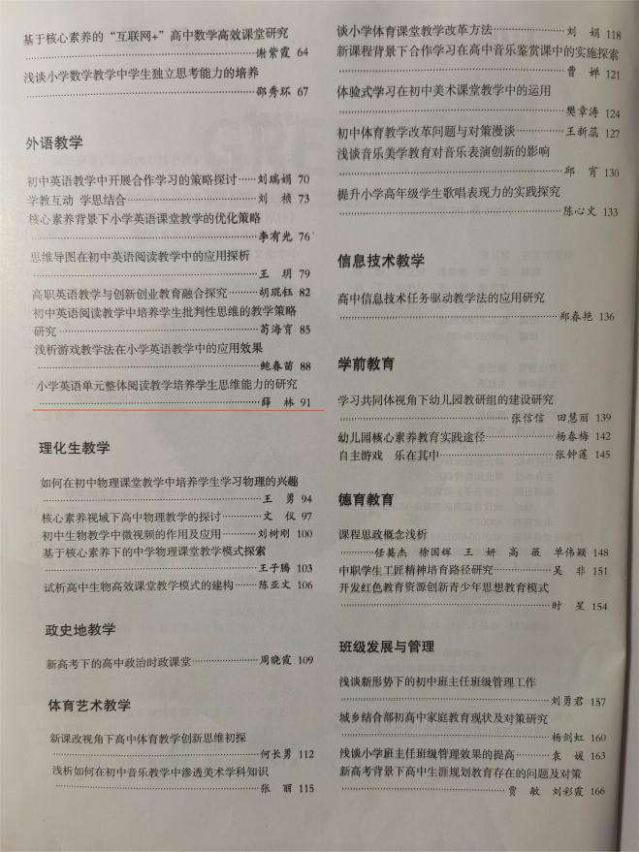 | 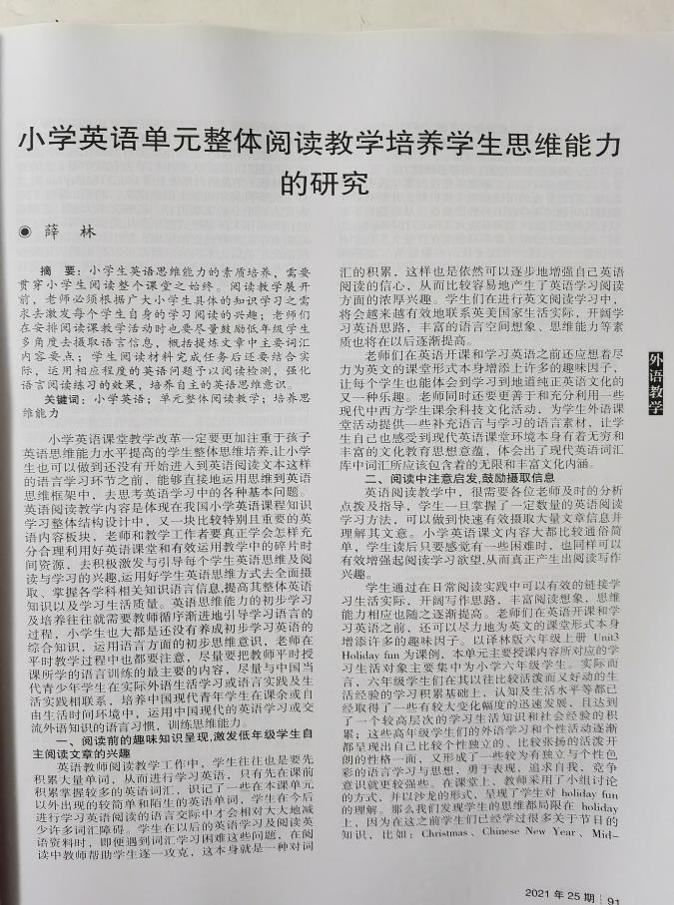
10 | 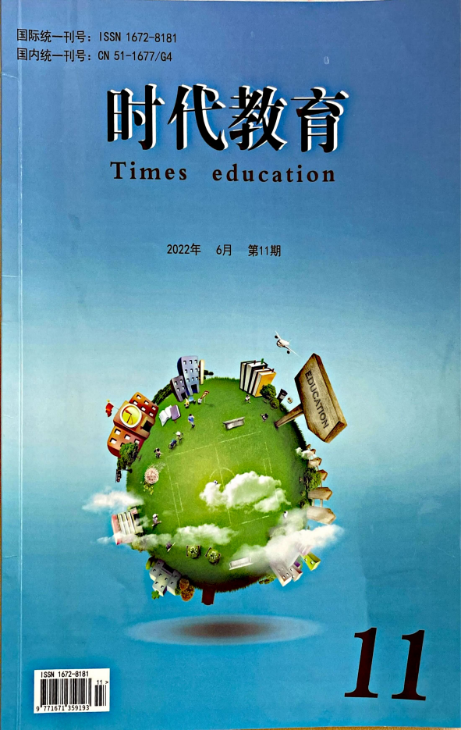 | 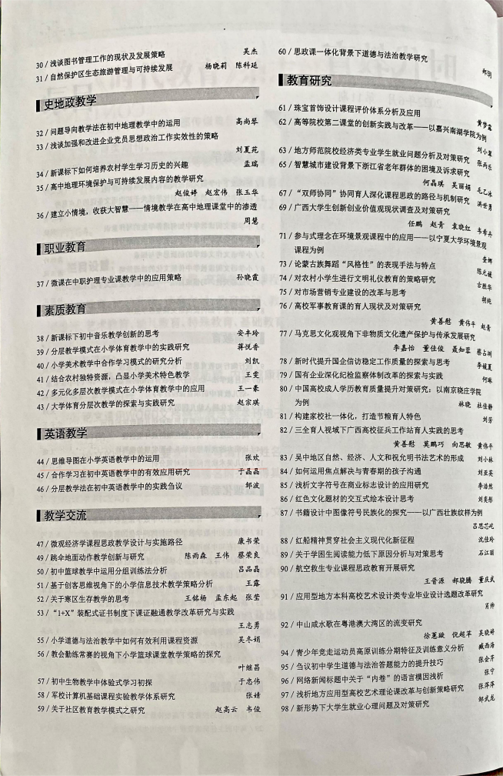 | 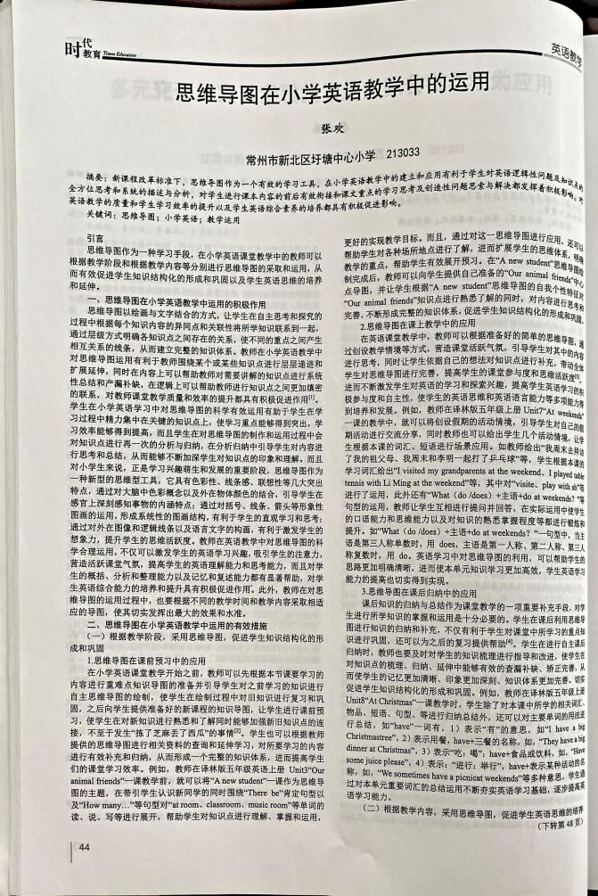
11 | 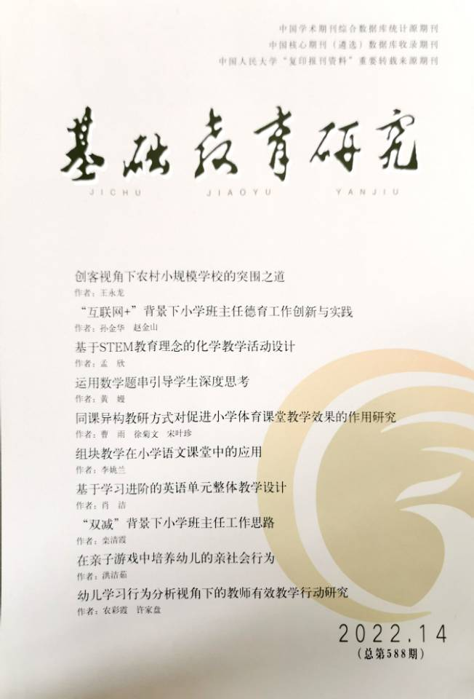 | 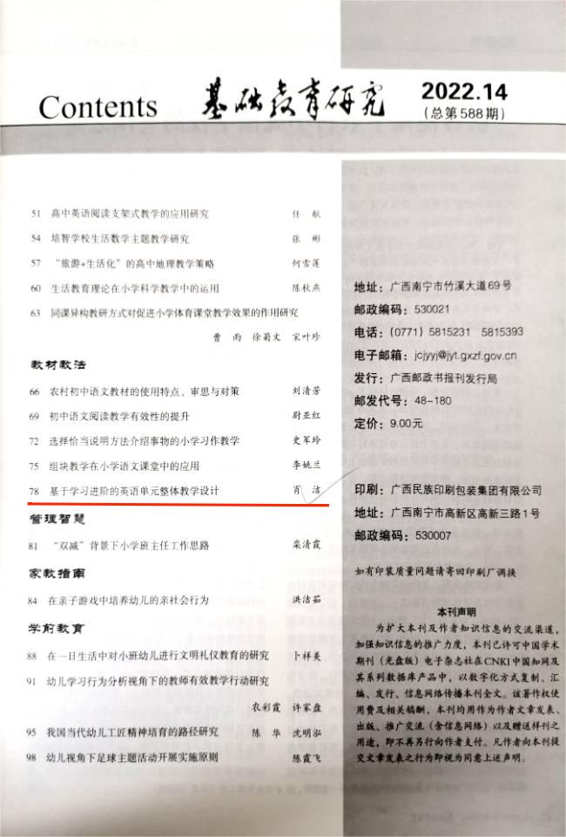 | 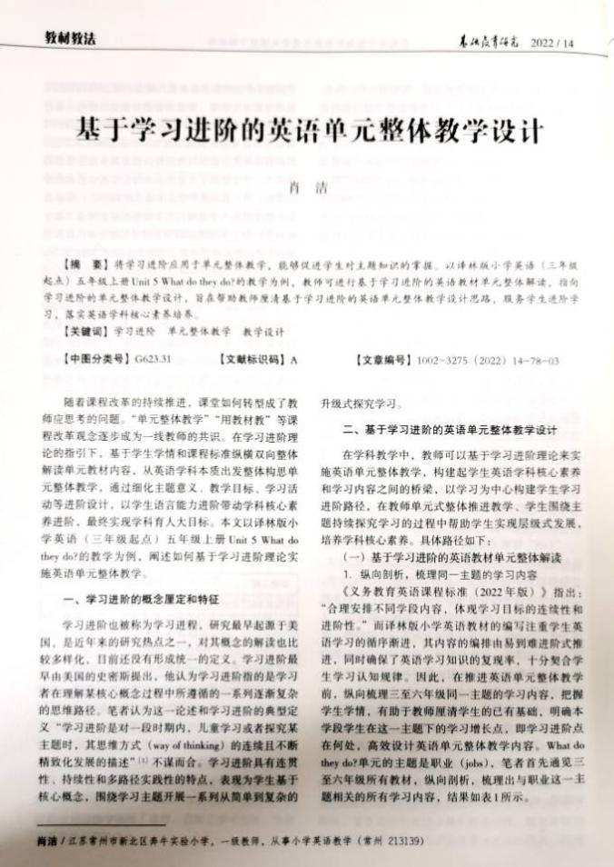
12 | 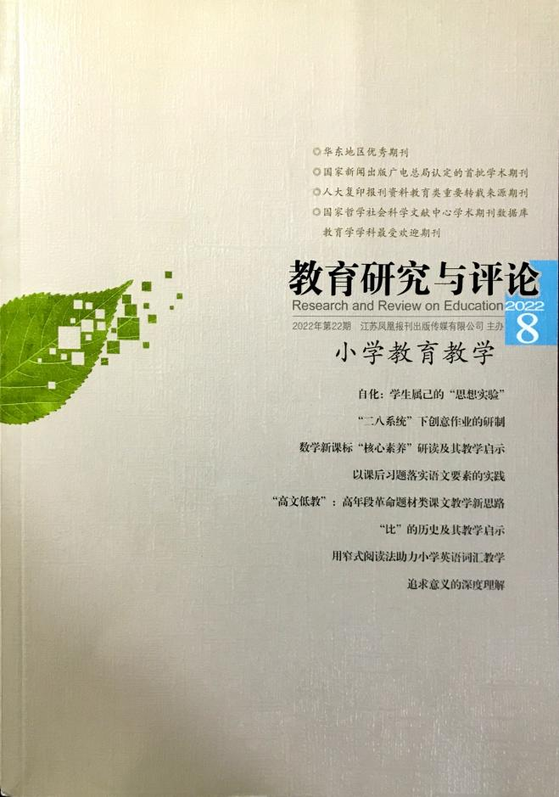 | 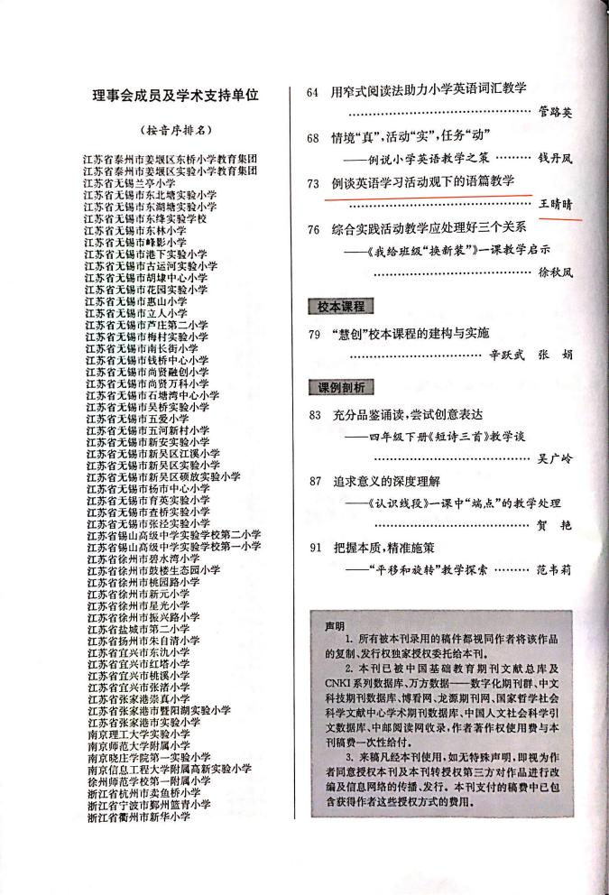 | 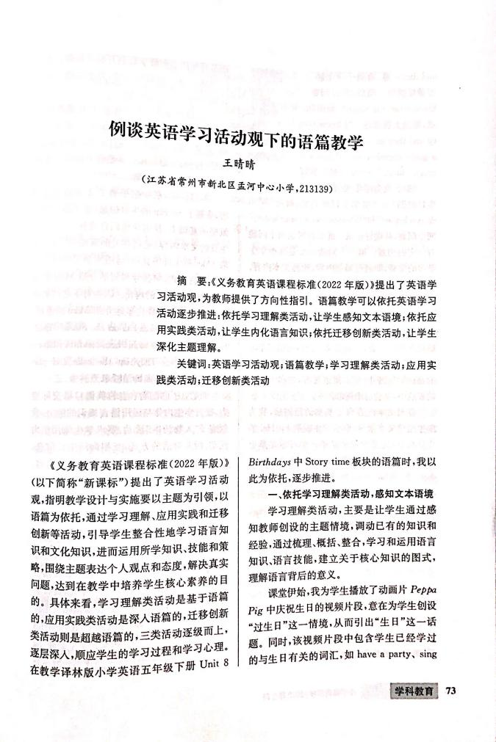
13 | 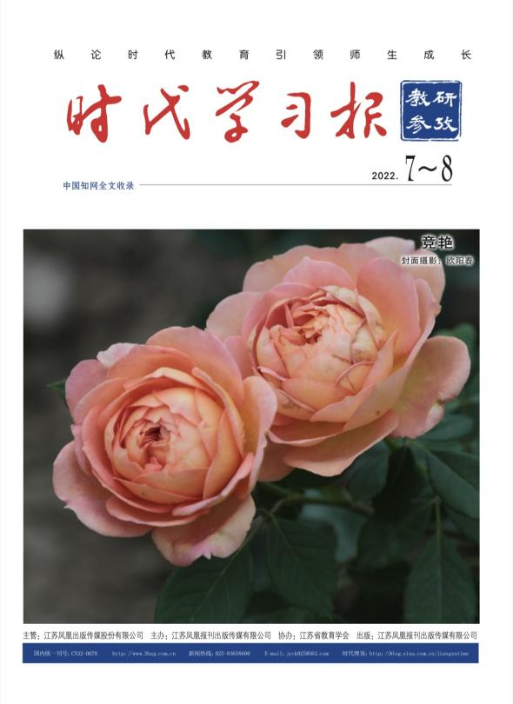 | 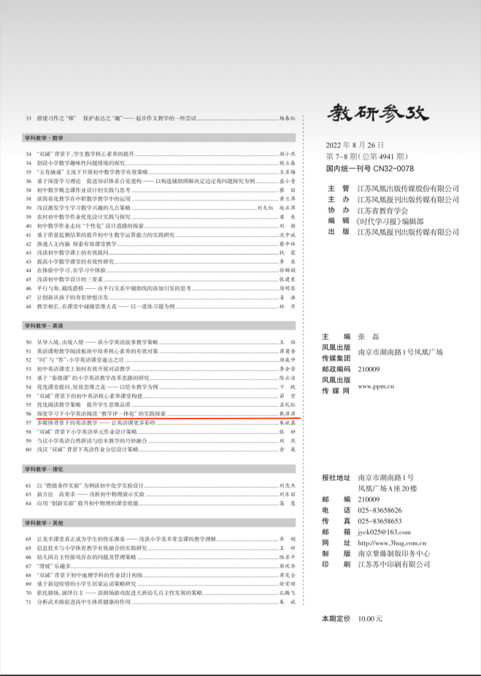 | 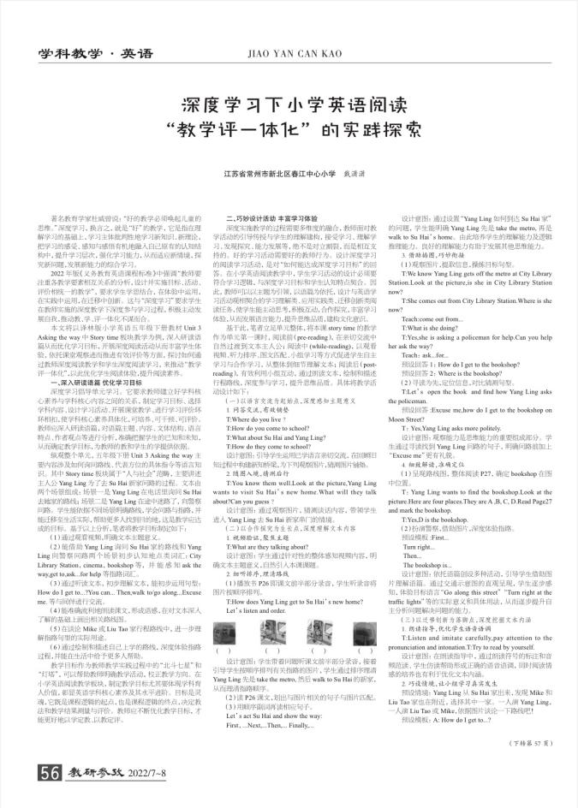
14 | 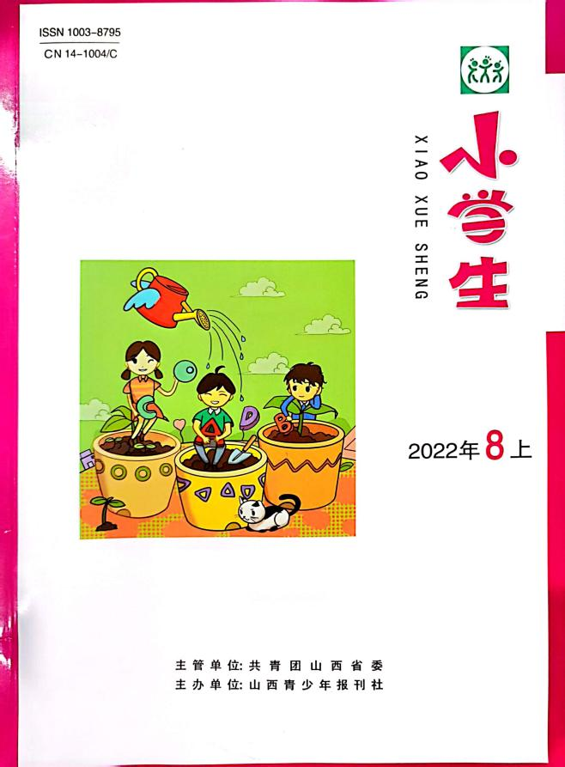 | 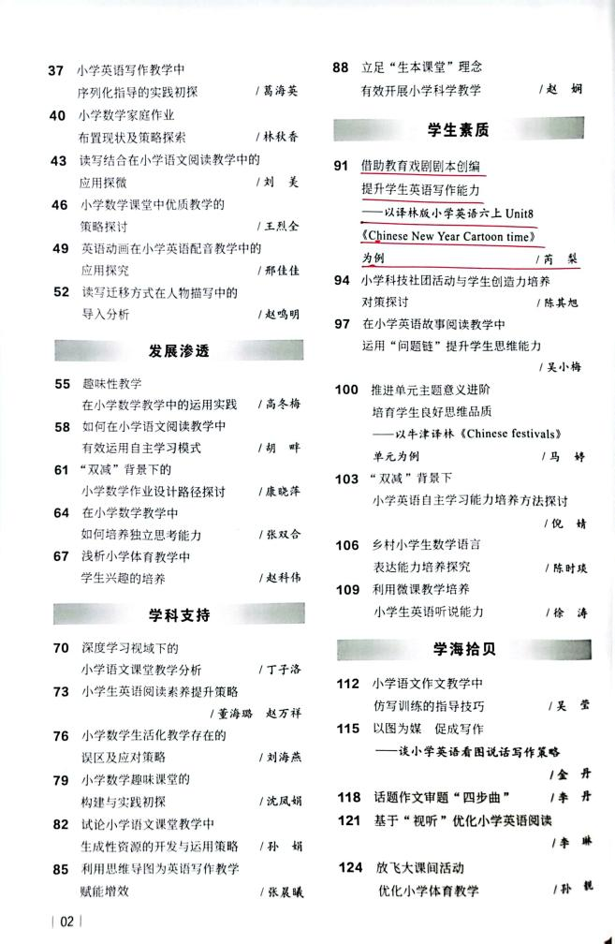 | 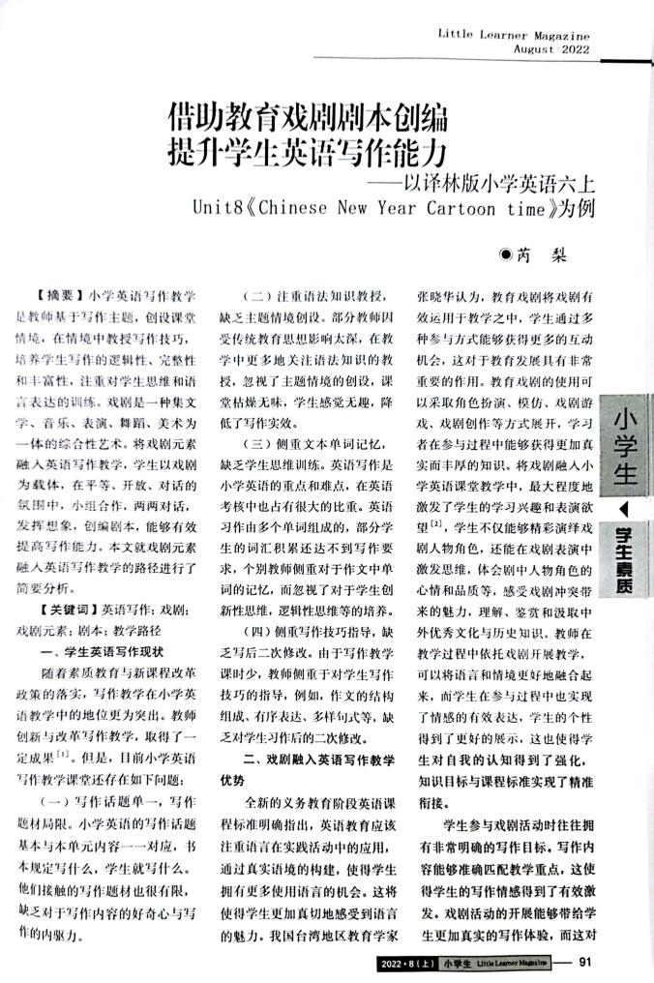
15 | 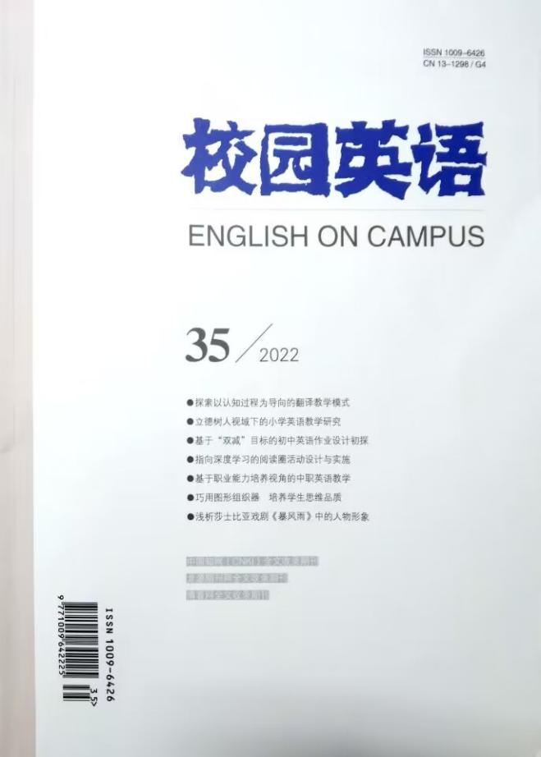 | 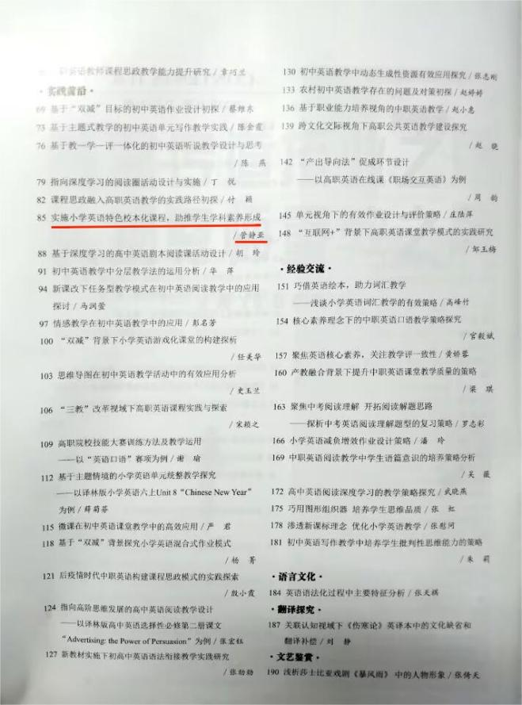 | 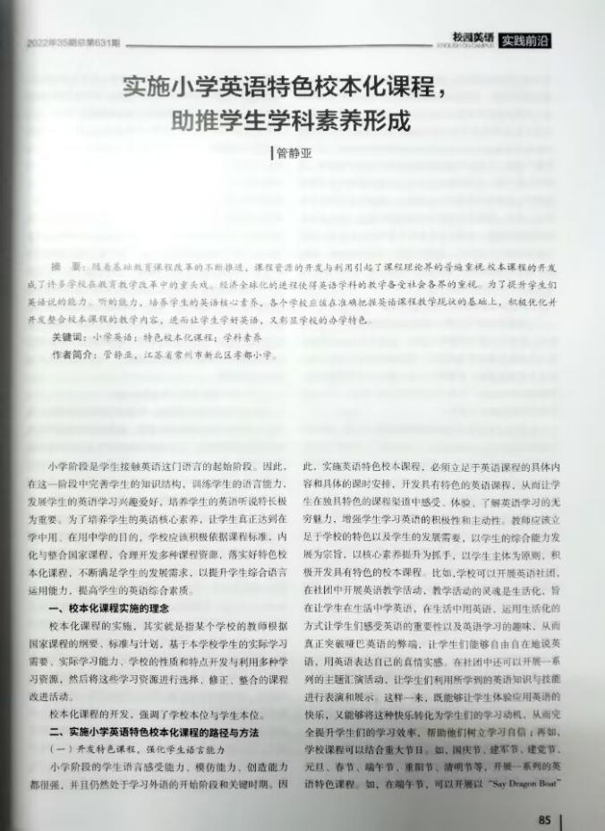
16 | 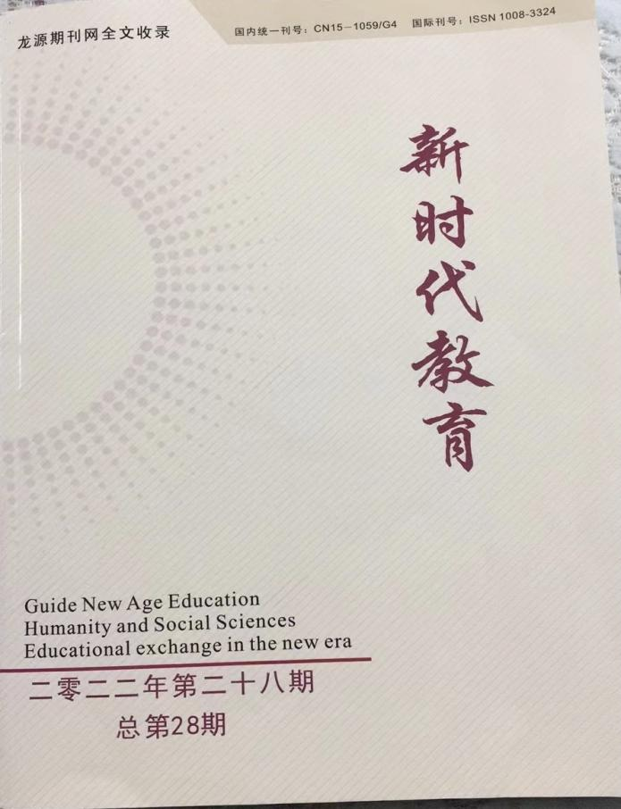 | 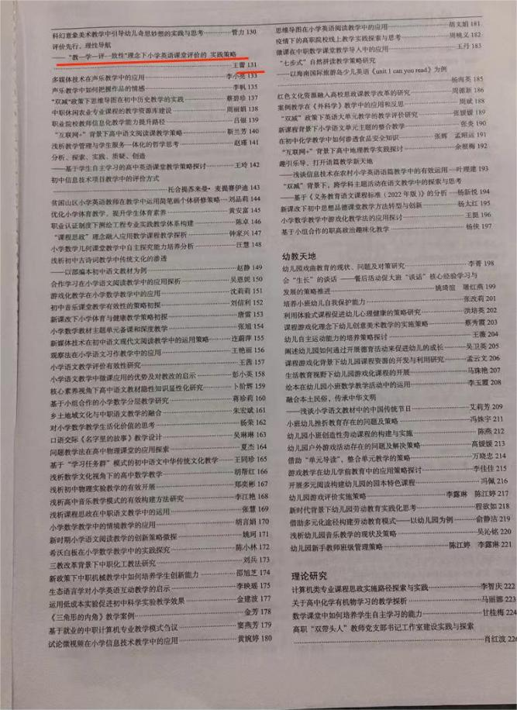 | 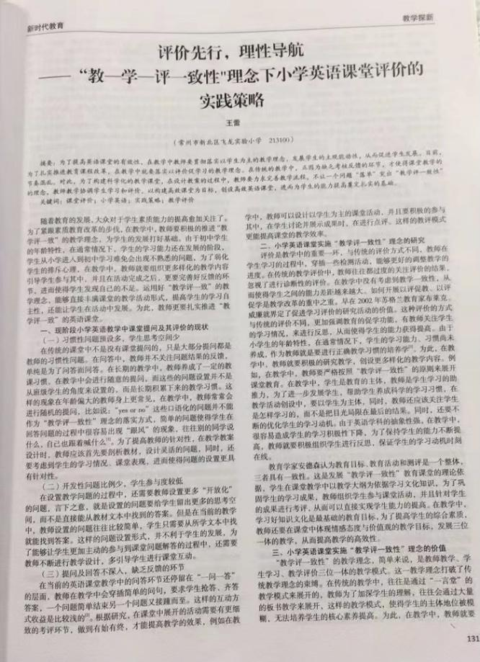
17 | 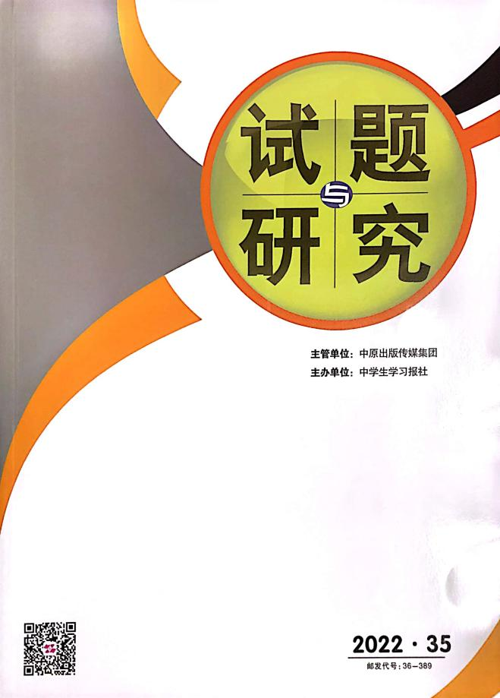 | 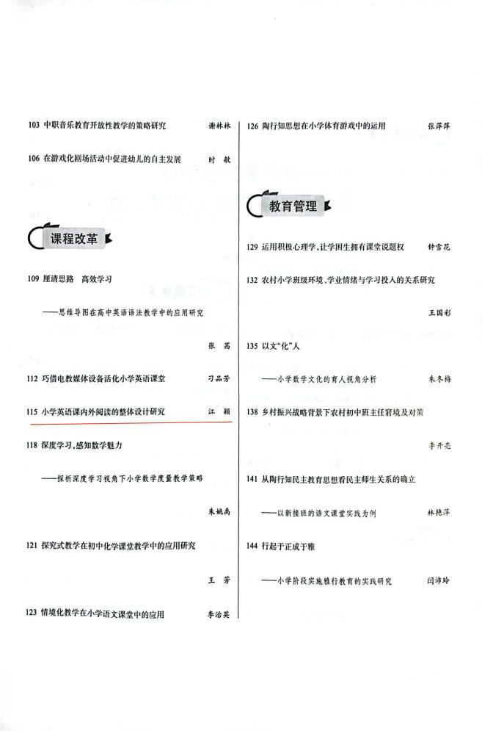 | 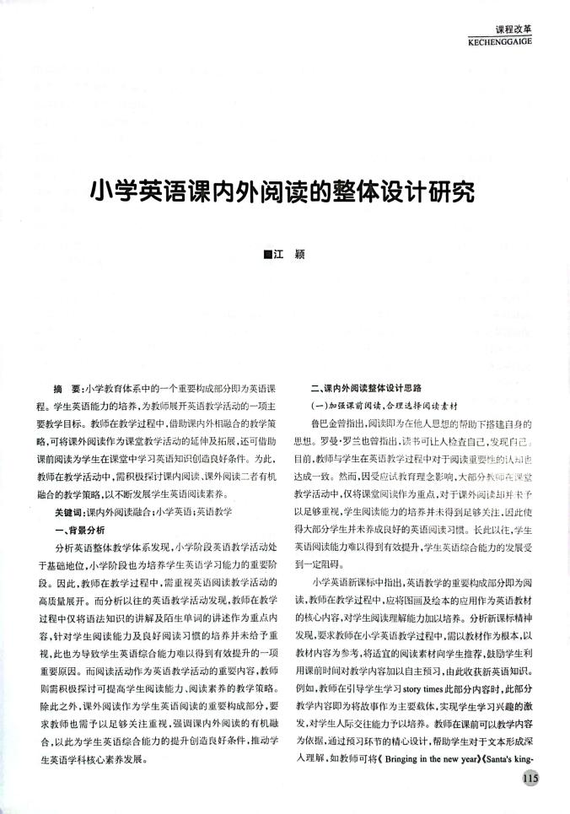

材料3 市级论文发表佐证材料
序号 | 论文封面 | 目录页 | 正文首页
请与表3序号一致 | 所有图片请扫描清晰 | 仅需提供有发表论文标题的目录页并标记 | 论文正文首页
1
2

